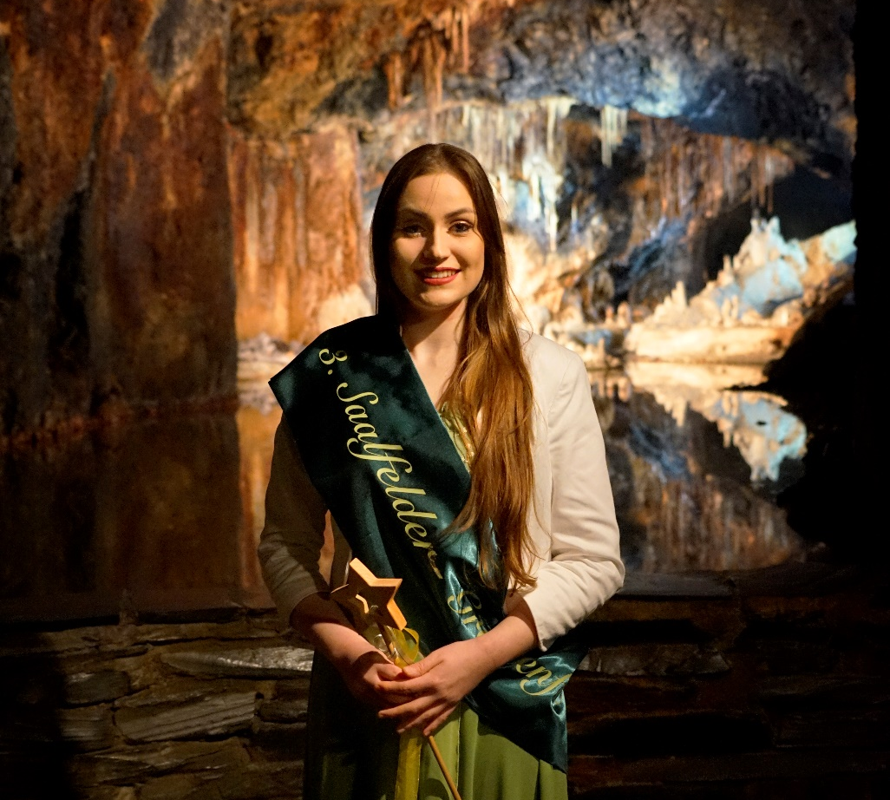

Amtsantritt 3. Saalfelder Grottenfee
Nathalie Forbriger ist neue Repräsentantin der Feengrottenstadt

Am 07. Februar 2023 hat Nathalie Forbriger offiziell ihr Amt als 3. Saalfelder Grottenfee angetreten.

Yvonne Wagner, Geschäftsführerin der Saalfelder Feengrotten und Tourismus GmbH, begrüßte die bisherige Grottenfee Vanessa Götz und ihre Nachfolgerin Nathalie Forbriger im Märchendom der Saalfelder Feengrotten. Vanessa, die vier Jahre als Repräsentantin der Feengrottenstadt aktiv war und übergab das Amt an die neue Grottenfee. Die 21jährige Nathalie wird künftig die Feengrottenstadt Saalfeld auf Messen und Präsentationen in ganz Deutschland vertreten. Für die ehrenamtliche Aufgabe wurde sie mit Feenkleid und Schärpe ausgestattet.

„Wir sind sehr glücklich, mit Nathalie unsere dritte Saalfelder Grottenfee gefunden zu haben und freuen uns schon auf die kommende Zeit der Zusammenarbeit“, so Yvonne Wagner.

Bis 31. Dezember konnten sich Interessierte mit einem kurzen Lebenslauf, Bildern und Motivationsschreiben bewerben. Gesucht wurde eine engagierte, junge Dame, die sich in der Stadt und der Region gut auskennt und mit viel Leidenschaft dafür werben möchte. Nathalie überzeugte die Entscheider von Tourismus GmbH und Saalfelder Fremdenverkehrsverein mit ihrer natürlichen und freundlichen Art und bringt beste Bedingungen mit.

Sie kennt den Abenteuerwald Feenweltchen wie ihre eigene Westentasche. Schon über zwei Jahre verzaubert sie als Animateurin die großen und kleinen Besucher. Nathalie tanzt seit ihrem fünften Lebensjahr leidenschaftlich gerne und absolvierte eine dreijährige Ausbildung zur ADTV-Tanzlehrerin in Nürnberg. Sie ist musisch-künstlerisch interessiert, besuchte während ihrer Schulzeit eine Theater-AG, sang mehrere Jahre im Saalfelder Kirchenchor und nahm Gitarrenunterricht. Vor allem ist sie modeaffin.

Doch wie stellt sie sich die zeit als Grottenfee vor?

„Jedem Anfang wohnt ein Zauber inne und so blicke ich freudig und enthusiastisch auf meine bevorstehende Amtszeit als 3. „Saalfelder Grottenfee“. Ich freue mich auf viele neue Erfahrungen und Menschen, die ich kennenlernen darf“, so Nathalie Forbriger.

Wer die neue Grottenfee einmal live sehen möchte, hat die erste Gelegenheit bereits bei der Eröffnung der Feenweltchen-Saison am 01. April 2023 im Feengrottenpark der Saalfelder Feengrotten.

Text und Bildmaterial zum Download unter www.feengrotten.de/presse

